ПРОЄКТ

Номер та назва навчального закладу | Рівненський природничо-математичний ліцей «Елітар»
Ідентифікаційний номер проєкту | 004

1. Назва проєкту: “Кімната школяра ”.

2. ПІБ автора/авторки або команди авторів проєкту: Подганюк Катерина.

3. Сума коштів на реалізацію проєкту: 24 500 грн.

4. Тематика проєкту: Створення нових умов для організації роботи учнівського самоврядування закладу ліцею.

5. Місце реалізації проєкту: Рівне, вул. Гайдамацька, 9А, кімната школяра.

6. Мета та цілі проєкту : Покращення умов проведення засідань учнівського самоврядування ліцею шляхом облаштування зони з власною бібліотекою та настільними іграми для комфортного відпочинку, створення приємної атмосфери для спілкування, балансування навчання з дозвіллям.

7. Потреби яких учнів задовольняє проект: 8-11 класи

8. Часові рамки впровадження проєкту : 4 місяці.

9. Опис ідеї проекту: Учням не вистачає сучасного простору де вони могли б цікаво провести час, та продуктивно вирішувати питання учнівського самоврядування. Тому створивши сучасну та комфортну зону в кімнаті школяра, з м’якими меблями, озелененням, книгами та іграми ліцеїсти матимуть умови для продуктивного балансування навчання та дозвілля.

10. Очікувані результати від реалізації проєкту: Створення нової зони в кімнаті школяра забезпечить комфортне та цікаве проведення дозвілля та продуктивну роботу учнівського самоврядування.

11. Коментар/Додатки до ідеї проєкту (за потреби): Ризики обчислені в таблиці кошторису.

12. Орієнтовна вартість (кошторис) проєкту (всі складові проєкту та їх орієнтовна вартість)
№  пор. | Найменування  витрат | Одиниця  вимірю-вання | Кіль-кість,  од. | Вартість за  одиницю,  грн | Всього,  грн
1. | Книги | шт. | 40 | 200 | 8 000
2. | Стелажі для книг | шт. | 1 | 3 500 | 3 500
3. | Крісло мішок SanchoBeg | шт. | 6 | 1 000 | 6 000
4. | Книжковий стіл | шт. | 2 | 2 000 | 4 000
5. | Озеленення(вазони) | шт. | 6 | 200 | 1 200
6. | Настільні ігри | шт. | 3 | 600 | 1 800
РАЗОМ |  |  |  |  | 24 500

13. Чи потребує проєкт додаткових коштів на утримання об’єкта, що є результатом реалізації проєкту? Так, додатковими будуть витрати на електроенергію та прибирання.

14. Додатки (фотографії, малюнки, схеми, описи, графічні зображення, додаткові пояснення тощо), вказати перелік:

Додаток 1
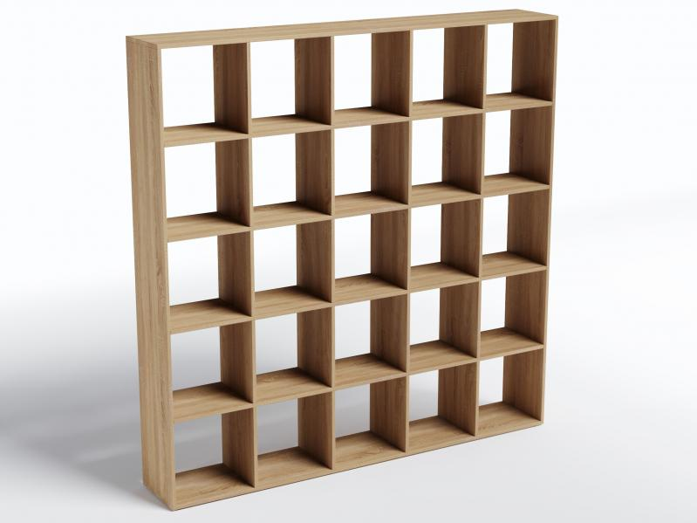

Додаток 2
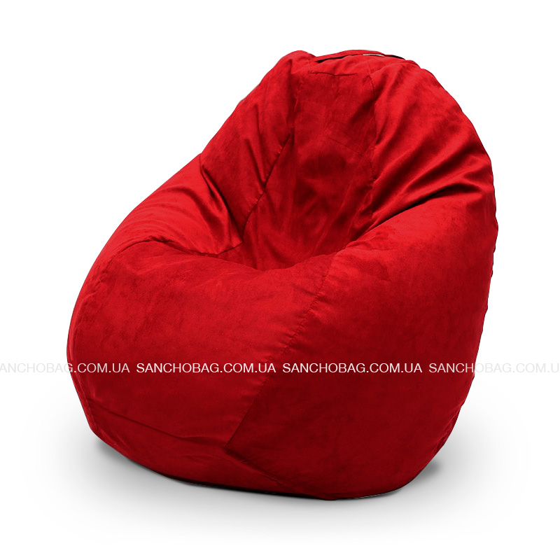
Додаток 3
